BLÜCHER Abdeckung SQUARE VIENNA verschraubte Abdeckung 82x82MM

BLÜCHER Germany

Eigenschaften

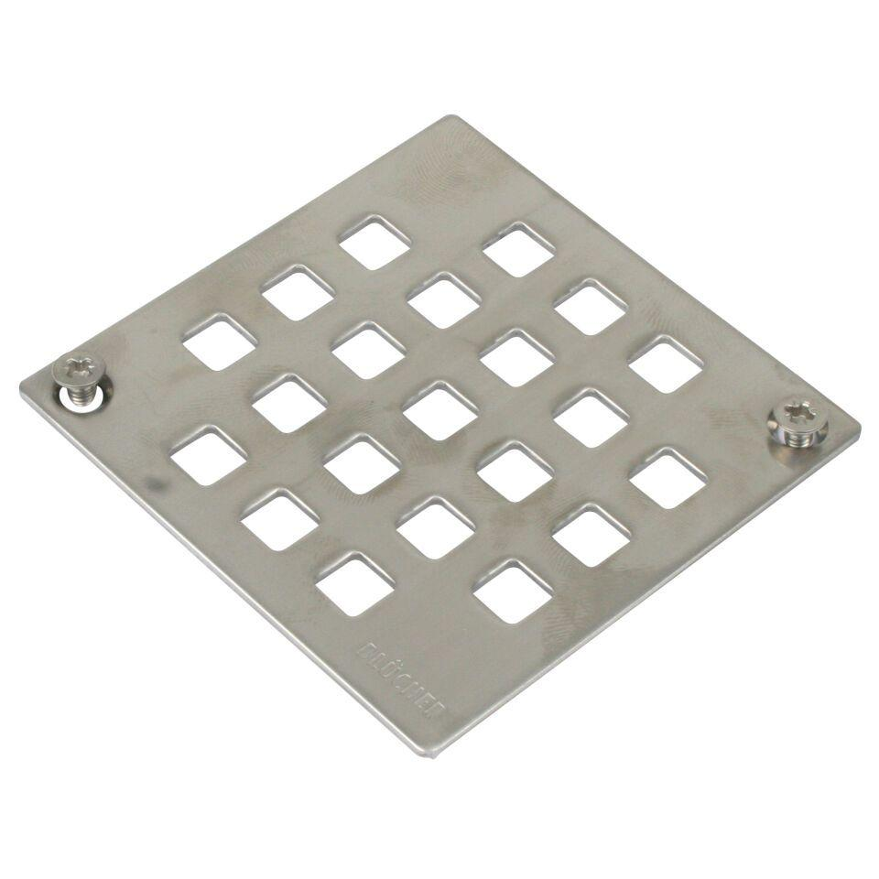

GTIN:

5705499131840

HAN:

610.100.430 S

Art Zubehör

Abdeckung

Werkstoff

Edelstahl

Breite (mm)

82,00

Höhe (mm)

2,00

Länge (mm)

82,00

Gewicht (kg)

0,09